5.1 企业概况
企业名称：禄丰华煜天然气有限公司
住 址：云南省楚雄彝族自治洲禄丰市勤丰镇云南石化产业园指挥部
公司类型：其他有限责任公司
注册资本：2807万元
法定代表人：张子营
统一社会信用代码：91532331MA6N5CWB2M
成立日期：2018年05月11日
营业期限：2018年05月11日至2048年05月10日
经营范围：天然气项目的开发、建设；城市管道燃气及车用燃气建设和运营；支线管道项目建设及运营；燃气项目投资建设和经营管理；燃气管道安装、维修；燃气管件设备、仪表、燃气器具的销售。（依法须经批准的项目，经相关部门批准后方可开展经营活动）。
禄丰华煜天然气有限公司成立于2018年，占地面积13亩。原名禄丰能投华煜天然气产业发展有限公司，后更名为禄丰华煜天然气有限公司，于2024年1月4日更名为禄丰华煜天然气有限公司（以下简称禄丰华煜天然气有限公司）。目前，禄丰华煜天然气有限公司拥有员工20余人，其中管理人员8余人，技术人员12余人。
禄丰工业园区勤丰片区天然气利用项目配套拟建支线管道工程天然气管道全长约21km，起点为中缅天然气23#分输阀室围墙外2米，终点为勤丰末站（储配站）。
禄丰华煜天然气有限公司禄丰工业园区勤丰片区门站规模：调压站设计规模：50×10⁴m³/d；CNG减压站设计规模：3.6×10⁴m³/d（1500Nm³/h）；LNG气化站设计规模：7.2×10⁴m³/d（3000Nm³/h）。
禄丰华煜天然气有限公司中压管道全部在勤丰工业园，全长8.87km，起点为勤丰储配站，终点为园区各企业用气点。

5.2 企业概况

5.2.1 企业简介
企业名称：禄丰华煜天然气有限公司
住 址：云南省楚雄彝族自治洲禄丰市勤丰镇云南石化产业园指挥部
公司类型：其他有限责任公司
注册资本：2807万元
法定代表人：张子营
统一社会信用代码：91532331MA6N5CWB2M
成立日期：2018年05月11日
营业期限：2018年05月11日至2048年05月10日
经营范围：天然气项目的开发、建设；城市管道燃气及车用燃气建设和运营；支线管道项目建设及运营；燃气项目投资建设和经营管理；燃气管道安装、维修；燃气管件设备、仪表、燃气器具的销售。（依法须经批准的项目，经相关部门批准后方可开展经营活动）。
禄丰华煜天然气有限公司成立于2018年，占地面积13亩。原名禄丰能投华煜天然气产业发展有限公司，后更名为禄丰华煜天然气有限公司，于2024年1月4日更名为禄丰华煜天然气有限公司（以下简称禄丰华煜天然气有限公司）。目前，禄丰华煜天然气有限公司拥有员工20余人，其中管理人员8余人，技术人员12余人。
禄丰工业园区勤丰片区天然气利用项目配套拟建支线管道工程天然气管道全长约21km，起点为中缅天然气23#分输阀室围墙外2米，终点为勤丰末站（储配站）。
禄丰华煜天然气有限公司禄丰工业园区勤丰片区门站规模：调压站设计规模：50×10⁴m³/d；CNG减压站设计规模：3.6×10⁴m³/d（1500Nm³/h）；LNG气化站设计规模：7.2×10⁴m³/d（3000Nm³/h）。
禄丰华煜天然气有限公司中压管道全部在勤丰工业园，全长8.87km，起点为勤丰储配站，终点为园区各企业用气点。

5.2.2 地理位置、自然条件和周边环境

5.2.2.1 地理位置
禄丰华煜天然气有限公司位于云南省楚雄彝族自治洲禄丰市勤丰镇武大高速和S215东侧，属于云南省楚雄彝族自治洲禄丰市勤丰镇云南石化产业园范围。公司地理坐标东经103°18′22″，北纬25°7′35″。厂址距勤丰镇8.7km，距陆丰市区约39km，西距离武大高速人入口4.3km，西距省道（S215）1.9km，北距勤丰营火车站5.4km，交通便利，运输方便。
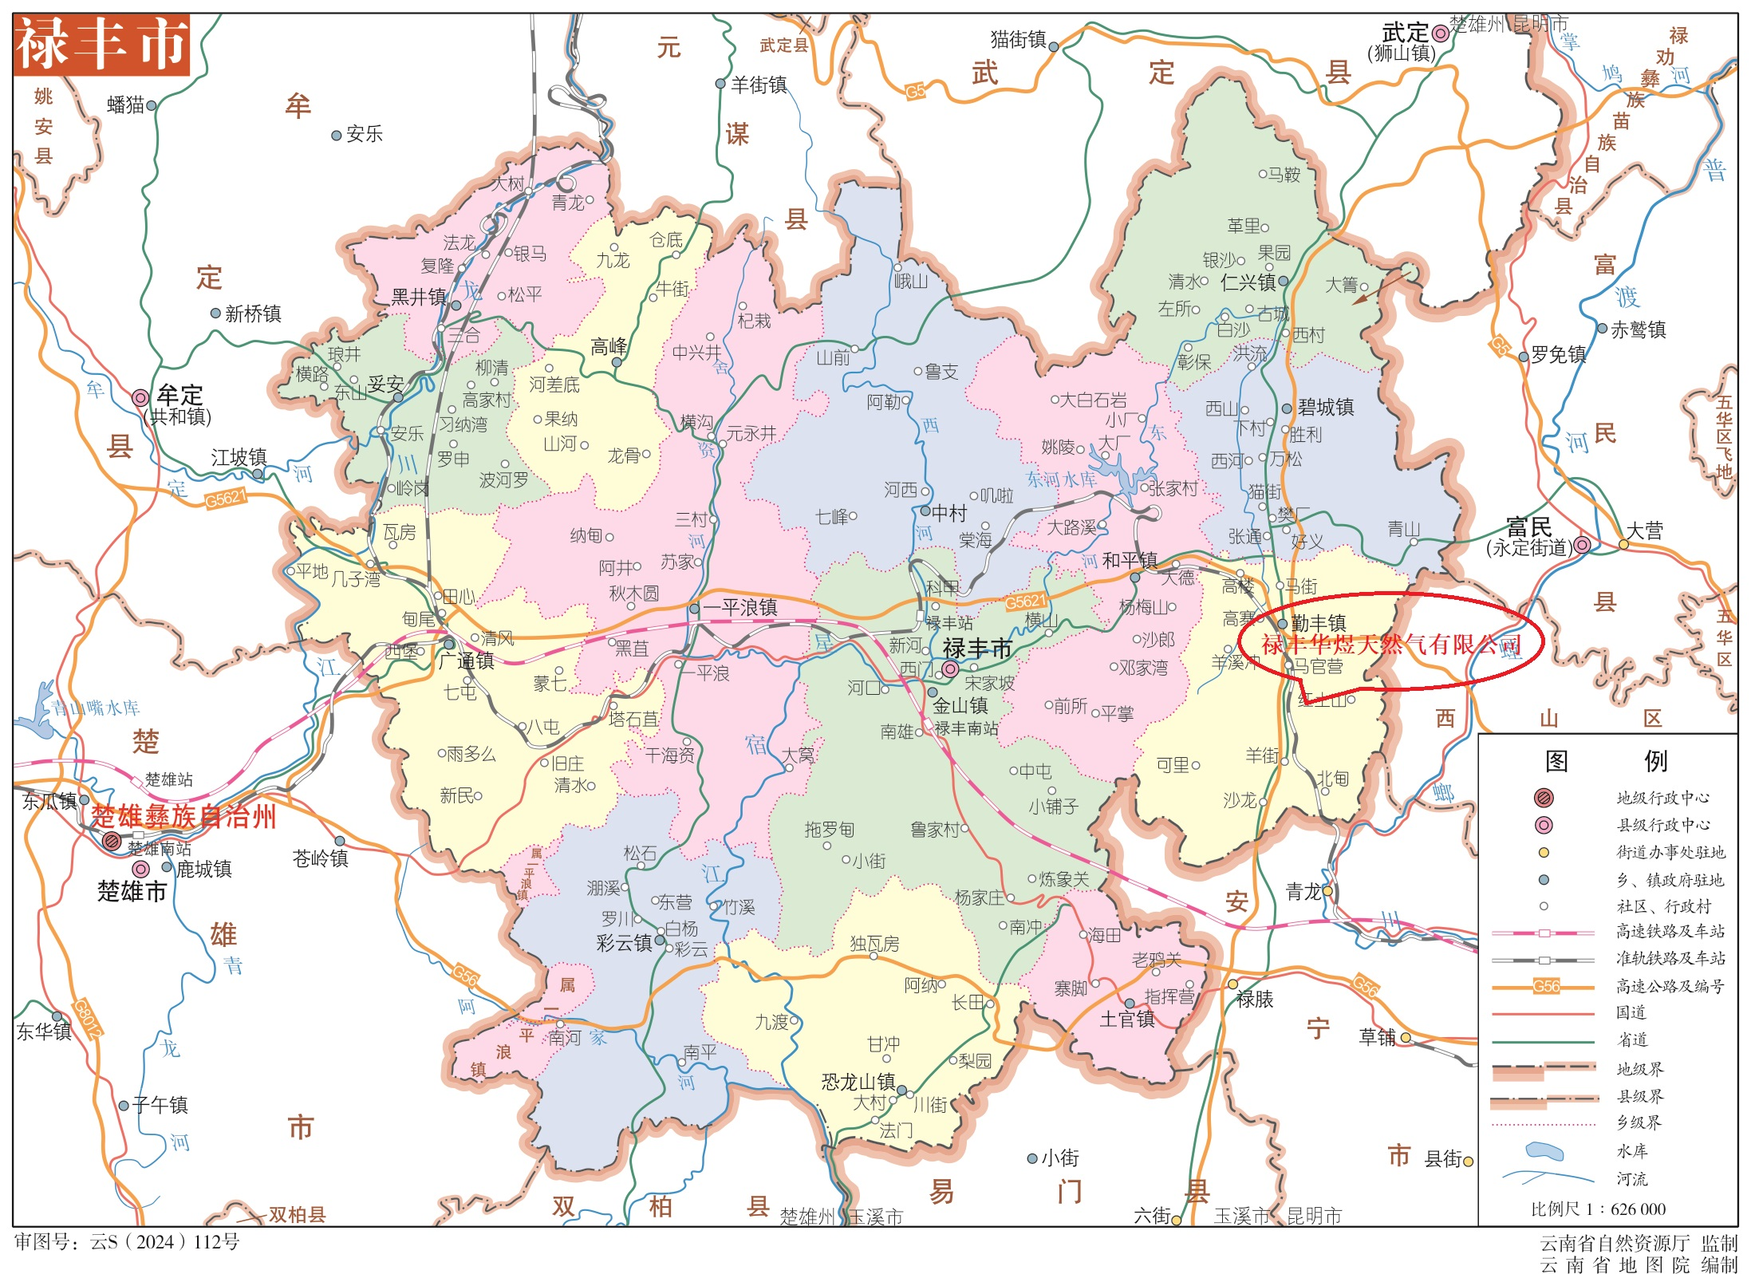
图2-1 企业地理位置图

5.2.2.2 自然条件

5.2.2.1.1 气候气象
禄丰市属低纬度内陆山区，其气候受四季南风控制，西南与东南两支温暖气候兼有，属中亚热带低纬度高原山地季风气候，气候总特点是类型多样化，时空变异大，冬季温度高无严寒，夏季温度偏低无酷暑，年差较小，日差较大，光热资源丰富。禄丰市因海拔高低和地区不同分为4个自然气候区，低热河谷区，海拔在1309~1500m之间，相当于亚热带半干旱湿润气候；温暖坝区、山区，海拔在1501~1900m之间，相当于温带湿润气候；冷凉山区，海拔在2101~2300m之间，相当于温带湿润气候；高寒山区，海拔在2301~2754m之间，相当于温带气候。县域历年平均气温16.1℃；1月最冷，平均气温8.4℃，极端最低气温-4.4℃，7月最热，平均气温21.2℃，极端最高气温33.1℃。年平均降雨量896.8mm，年平均日照时数为2129.2小时，年平均相对湿度为70%，年平均蒸发量1785mm。年平均雷暴日为67d/a。

5.2.2.1.2 区域地质构造
场地区域属大地构造位置属扬子准地台西南隅云南部分的滇东台褶带、昆明台褶束的东部边缘，即位于川滇南北向断裂系的小江深大断裂西侧，南北向嵩明～华宁大断裂带上，构造较为复杂。
场区大地构造位置处于扬子准地台（I）滇东台褶束（I3）曲靖台褶束（I34）牛头山隆起（I34－1）的西南部。主要分布有南北向构造体系、东西向构造体系、入字型构造体系、华夏系构造体系、山字型构造体系等构造体系，构造形迹以断裂发育为特征，区域性主干断裂为小江深断裂、嵩明—华宁断裂、师宗—弥勒断裂、曲靖—路南断裂等。小江大断裂是区内南北向构造体系的重要组成部分，在它的延伸地带，该构造的控制下，形成了多个断拗盆地，呈北东、南西向展布，区域均受继承前期主干构造断裂的控制而发展。根据《云南大地构造分区图》本区位于扬子准台地（Ⅰ）、滇东台（Ⅰ3）褶带、昆明台褶束（Ⅰ31）、嵩明台凹（Ⅰ31-2）地带。区域主体构造成南北向，次级构造断裂、褶皱较发育，大的断裂为小江断裂西支，该断裂位于场地东侧约45km处，区域地壳稳定性分区为次不稳定区。
场区地形条件较简单，地层岩性简单，岩土体工程地质性质一般；水文地质条件简单，无活动断层，基本烈度为7度区，区域地壳稳定性属次不稳定区，场区10km范围内无活动性断裂及发震断裂分布。

5.2.2.1.3 岩、土层特征
根据钻孔揭露地层情况，本次勘察在控制深度范围内，场地地基土地表由耕植土（Q4pd）及杂填土（Q4ml）、其下为第四系坡积层层黏性土（Q4el+dl）、基底为侏罗系中统上禄丰群（J2）强～中风化泥质粉砂岩组成，根据土的物理力学特征及其分布形态，将场地地基土详细划分为4层。现从上至下分别描述如下：
第①层：耕植土（Q4pd）
灰褐色、灰黄色，稍湿，松散，主要由黏性土组成，含植物梗系，季节性翻掉，场区局部地段分布。层厚0.60～0.70米，平均厚度0.68米。
第②层：粉质黏土（Qel+dl）
灰黄色、灰色，湿，可塑状，局部硬塑状，属中压缩性土，干强度中等，韧性中等，摇振无反应，主要由黏性土组成，局部夹角砾及碎石，含砾不均。场区分布较连续，层顶埋深0.60～0.70米，层厚0.60～5.40米，平均厚度2.75米。
第③层：强风化泥质粉砂岩（J2）
灰黄色、暗红色，湿，风化剧烈，岩体破碎。岩石组织结构已部分破坏，节理、裂隙较发育，取芯多呈碎块、碎石，风化差异明显，场区局部分布。层顶埋深1.30～6.10米，层厚3.80～7.80米，平均厚度5.28米。
第④层：中风化泥质粉砂岩（J2）
灰黄色、暗红色，薄层状构造，泥质结构，节理、裂隙软发育，岩芯多呈短柱状，少量长柱状及块状，岩石质量指标RQD＝50%～75%，据岩石天然单轴抗压强度计算得平均值fk＝37.89MPa，岩石属较硬岩，完整程度为较完整，综合划分岩体基本质量等级为Ⅲ类岩石。产状为：164°∠17°。本层为场地基底，全区连续分布，顶板埋深6.80~11.60米，控制层2.20～8.60米，平均厚度5.97米。

5.2.2.1.4 地下水的基本特征
场地①耕植土为透水层，第②层粉质黏土为黏性土属相对隔水层，第③层强风化泥质粉砂岩及第④层中风化泥质粉砂岩为弱裂隙含水层，地下水类型属裂隙水。地下水主要受大气降水和周围生产生活用水补给，并向低凹处迳流排泄，地下水位埋藏较深，终孔24小时后在勘察范围深度内未观测到地下水位。

5.2.2.1.5 水文资料
禄丰市（含勤丰镇）处于滇中高原东南部，位于金沙江、元江两大水系上游分水岭地带。辖区河流纵横，水源充足，有大小河流30余条，其中长15公里以上的河流有18条。主要河流如龙川江、星宿江常年川流不息。此外，境内地下水多分布在红层沙页岩粘土层，富水性差。碳酸盐类则分布在东部罗次坝子及东南部土官一带。截至2023年底，全市有中型水库4座、小（一）型水库44座、小（二）型水库228座，总库容达到25557万立方米。这些水库和水系为勤丰镇及其周边地区提供了重要的水资源。

5.2.2.1.6 风向
全年主导风向S和SSW，风向频率分别为17.26%和16.55%，次主导风向为SSE和SW，风向频率为10.91%和10.54%。冬、春季主导风向为SSW风，次主导风向为S；夏季主导风向为S，次主导风向为SSE；秋季主导风向为S，次主导风向为SSW。
气象站统计的多年风向频率如下表所示。
- 评估区多年风向频率一览表
风向 | N | NNE | NE | NEE | E | ESE | SE | SSE | S | SSW | SW | WSW | W | WNW | NW | NNW
统计频率（%） | 6.46 | 6.31 | 1.71 | 1.35 | 1.48 | 2.16 | 1.89 | 10.91 | 17.26 | 16.55 | 10.54 | 6.23 | 1.4 | 1.27 | 1.31 | 4.88

评估区全年平均地面风向频率如下图所示。
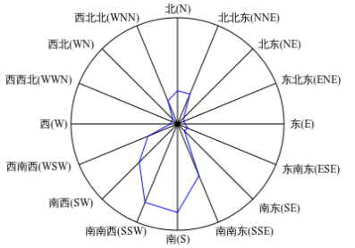
图2-2 全年平均地面风向频率图

5.2.2.1.7 风速
该公司所在区域全年平均风速为2.1m/s，其中最高（2月）月3.4m/s，最低月（8月）1.7m/s；全年静风频率为8.4%。

5.2.2.1.8 大气稳定度
按《制定地方大气污染物排放标准的技术方法》（GB/T 3840-1991）附录B中P.S所推荐的修正帕斯奎尔（P.S）法进行稳定度统计，统计结果见表3-2。从表中可看出，区域稳定度最多为中性，其次为强稳定和稳定，不稳定情况很少出现。
- 评估区大气稳定度分类统计结果（%）
时段 | 稳定度类别
时段 | A | B | C | D | E | F
1月 | 0 | 0 | 1.7 | 53 | 17.3 | 28
2月 | 0 | 0.2 | 1.3 | 57.8 | 19.6 | 21.1
3月 | 0 | 0.3 | 1.4 | 60.5 | 14.8 | 23
4月 | 0.1 | 0.9 | 1.9 | 72 | 7.5 | 17.6
5月 | 0 | 1.7 | 0.9 | 79.9 | 5.7 | 11.8
6月 | 0.3 | 0.6 | 0.1 | 92.5 | 2.3 | 4.2
7月 | 0 | 0.4 | 0.1 | 94.2 | 0.1 | 5.2
8月 | 0 | 1 | 0.7 | 92.8 | 2 | 3.5
9月 | 0.4 | 1.5 | 1.9 | 75.4 | 7.2 | 13.6
10月 | 0 | 0.7 | 1 | 83.9 | 2.7 | 11.7
11月 | 0 | 0.4 | 2.7 | 48.6 | 12.2 | 36.1
12月 | 0 | 0 | 3.7 | 51.7 | 11.8 | 32.8
全年 | 0.067 | 0.642 | 1.45 | 71.858 | 8.6 | 17.383

5.2.2.3 周边环境
禄丰华煜天然气有限公司位于云南省楚雄彝族自治洲禄丰市勤丰镇云南石化产业园，公司北面为公司自有勤丰末站（储配站）；南面24m为禄丰市迎鑫餐饮农家院；南面150m为园区在建项目用地；西南面260m为云南鑫晟能源有限公司；西面、东面为山地（周边示意图见附图1）。

